roč. 2009/2010

ŠACHOVÝ ZPRAVODAJ ŠK LÍNĚ
č.11
A je tady poslední číslo letošního zpravodaje. Všechna naše družstva už byla zachráněna a tak se zápasy jen dohrávaly. V 2.lize naše družstvo Sokol Plzeň I A obsadilo nakonec slušnou 3.příčku a naše družstvo Líně A ve stejné soutěži v posledním kole sice prohrálo, ale i tak udrželo nesestupovou příčku. V soutěži KPI družstvo Líně C v posledním kole vyhrálo a dostalo se taky tím na třetí místo v celkovém pořadí. Družstvo Líně B remizovalo v Tachově a také si udrželo nesestupovou příčku. No a v soutěži KPII naše družstvo Líně D po minulé senzační porážce lídra soutěže – Šakalu Kozolupy – hrálo s posledním z tabulky a nečekaně prohrálo. Naštěstí tato porážka nic neznamenala a i toto družstvo se bez problémů udrželo v soutěži. Takže je to už za námi a začíná zasloužený odpočinek….

Mládež
KP v rapid šachu mládeže - 6.turnaj
mladší (99 a ml)
Konečné pořadí
Por. | St.c. | Jméno | Rtg | FED | Klub | Body | BH.
1 | 9 | Eidelpes Adam | 1100 | CZE | Tj Slavoj Tachov, O.s. | 6½ | 21½
2 | 14 | Hosnedl Adam | 1100 | CZE | Sk Sokol Klatovy | 5½ | 24
3 | 3 | Pelnar Jan | 1250 | CZE | Sokol Domazlice | 5½ | 22½
9 | 2 | Mencl Filip | 1250 | CZE | Sk Line | 4½ | 21½
10 | 24 | Slavik Matej | 1100 | CZE | Sk Ddm Plana U Mar.lazni | 4½ | 21
11 | 13 | Holy Lukas | 1100 | CZE | Sk Sokol Klatovy | 4½ | 21
26 | 39 | Silhavy Pavel | 1000 | CZE | Sk Line | 3 | 17½
32 | 31 | Klik Michal | 1000 | CZE | Sk Line | 2½ | 15
33 | 37 | Nguyen Thi Dieu Linh | 1000 | CZE | Tj Zce Plzen | 2½ | 15
34 | 33 | Kubat Tomas | 1000 | CZE | Sk Ddm Plana U Mar.lazni | 2½ | 13
35 | 38 | Panochova Diana | 1000 | CZE | Ssk Hermanova Hut/Tj Dios | 2½ | 10
36 | 29 | Honig Lukas | 1000 | CZE | Ssk Hermanova Hut/Tj Dios | 2 | 17
37 | 26 | Torma Petr | 1100 | CZE | Sk Line | 2 | 16
42 | 41 | Truhlarova Simona | 1000 | CZE | Ssk Hermanova Hut/Tj Dios | ½ | 10

starší (98 a st)
Konečné pořadí
Por. | St.c. | Jméno | Rtg | FED | Klub | Body | BH.
1 | 3 | Kopriva Martin | 1456 | CZE | Tj Union Plzen | 6 | 22½
2 | 5 | Janska Jitka | 1451 | CZE | Tj Zce Plzen | 6 | 22
3 | 1 | Sroubova Lenka | 1563 | CZE | Tj Kosutka Plzen O.s. | 5½ | 24
4 | 8 | Kalista Radek | 1408 | CZE | Sk Sokol Klatovy | 5 | 21½
5 | 7 | Hodan Jiri | 1433 | CZE | Tj Union Plzen | 5 | 20½
6 | 16 | Sejak Michal | 1250 | CZE | Sk Line | 4½ | 20
18 | 2 | Kejhova Lenka | 1459 | CZE | Tj Union Plzen | 3½ | 17
19 | 28 | Zemlicka Jan | 1100 | CZE | Sk Line | 3½ | 12
27 | 10 | Cerny Pavel | 1250 | CZE | Ssk Hermanova Hut/Tj Dios | 2 | 15
28 | 13 | Kasova Magdalena | 1250 | CZE | Sk Line | 2 | 14½
32 | 18 | Fara Jan | 1100 | CZE | Sk Ddm Plana U Mar.lazni | 1 | 10½

Soutěž družstev
Soutěže začneme opět od nejvyšších, takže letos začínáme II.ligou, kde hraje naše družstvo „A“ společně s dalším našim družstvem Sokol Plzeň. A jak viděl jedenácté kolo kapitán Petr Herejk...

Na závěr těsná porážka
V posledním kole zavítalo naše družstvo ŠK Líně do prosluněného Písku. Oběma družstvům už o moc nešlo a podle toho také vypadal zápas. Naše sestava se dávala horko těžko dohromady, a jen díky Jardovi Sládkovi, kterému patří velký dík za obětavost, nás mohlo odjet 8.
První remíza přišla na 2. šachovnici, kde Petr Herejk sice opticky ze zahájení vyšel lépe, ale nečekaná oběť soupeřova pěšce současně s remízovou nabídkou znamenalo dělení bodu. Další remízu přidal Fanda Kupka (7.), který hrál černými aktivně, ale v konečné remízové pozici už tahal asi za kratší konec. Marek Pokrupa (1.) již před partií avizoval hru hop nebo trop a podle toho také partie vypadala, oba králové pod matem a již ve 13. tahu bylo jasno, že z toho bude miniaturka. Klíčovým se ukázal Markův 14. tah, kdy místo vyhrávajícího šachu dámou (Fritz hlásí +6,8 pro Marka), přišlo nepřesné braní střelce, na což soupeř reagoval obětí věže a rychlým matovým závěrem. V partii Jardy Sládka (6.) ve 13 tahu Jarda s plovoucím králem a s 5 minutami na hodinách uvavřel další smír, na 8. Milan Jenč poté, co přežil zahájení nevyužil možnost zisku jezdce a partie skončila v koncovce střelce proti jezdci, kterou asi byla za Milana lepší, avšak touha po remíze byla silnější. Další remízu podepsal v rovné pozici Jarda Vaindl (4.), o trochu déle se bojovalo - také s remízovým rozuzlením - na 3. šachovnici u Dobrana Kracíka. Popravdě řečeno tato remíza nebyla žádná velmistrovská - Dobran, který se pohyboval na pokraji prohry, si musel remízu tvrdě vybojovat. A závěrečnou remízu přidal po velkém boji Míra Randa, který nevyužil výhody ze zahájení, v koncovce bez pěšce ale bez problémů udržel remízu.
Po 7 remízách a jedné porážce - Sokol Písek - ŠK Líně 4,5 - 3,5
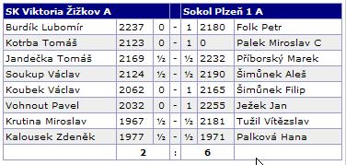
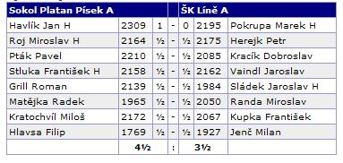
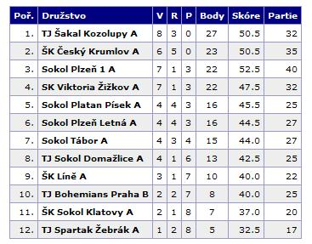
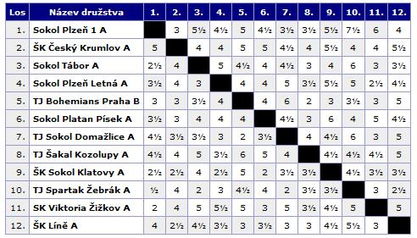
Zajímavé partie z 11.kola II.ligy:

Havlík Jan (2320) – Pokrupa Marek (2188)
1. e4 e6 2. d4 d5 3. Jc3 Sb4 4. e5 c5 5. a3 Sxc3+ 6. bxc3 Je7 7. Dg4 O-O 8. Sd3 Da5
9. Je2 Jbc6 10. Sg5 Jg6 11. h4 Jxd4 12. Sf6 Jxe2 13. h5 Jef4 14. hxg6 Jxd3+??
(14…. Dxc3+ 15.Kd1 fxg6)
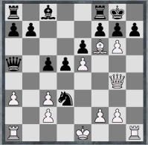
15. Kd2 fxg6 16. Vxh7 Kxh7 17. Vh1+ Kg8 18. Dxg6 1-0
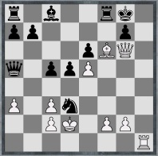

Randa Miroslav (2124) – Matějka Radek (1949)
1. e4 e5 2. Jf3 Jf6 3. Jc3 Jc6 4. d4 exd4 5. Jd5 Jxd5 6. exd5 Sb4+ 7. Sd2 De7+
8. De2 Sxd2+ 9. Kxd2 Dxe2+ 10. Sxe2 Je7 11. d6 cxd6 12. Jxd4 O-O 13. Vhe1 d5
14. Sf3 Jc6 15. Jb5 d4 16. Jd6 b5 17. Sd5 Vb8 18. Ve4 Sa6 19. Vae1 Ja5 20. Vxd4 Jc4+ 21. Jxc4 bxc4 22. b3 cxb3 23. Sxb3 Sb5 24. Ve7 Vb6 25. a4 Sc6 26. Vf4 h6
27. Vfxf7 Vxf7 28. Ve8+ Kh7 29. Sxf7
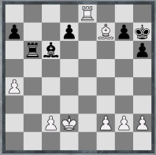
29….Sxa4 30. Sc4 Sb5 31. Sb3 Vd6+ 32. Ke3 Vd1 33. Kf4 Vd2 34. Kg3 a6 35. h4 Kg6 36. Vf8 Vd6 37. h5+ Kxh5 38. Sf7+ Kg5 39. Se8 Vf6 40. Vg8 g6 41. Vg7 Vd6 42. Vf7 h5 43. f4+ Kh6 44. f5 g5 45. f6 h4+ 46. Kh3 Sc4 47. Vf8 Se6+ 48. Kh2 g4 49. g3 Vd2+
50. Kg1 hxg3 51. Vh8+ Kg5 52. f7 Sxf7 53. Sxf7 Vxc2 54. Va8 Kf4 55. Vxa6 Vc1+
56. Kg2 Vc2+ 57. Kg1 Vc1+ 58. Kg2 Vc2+ 1/2-1/2
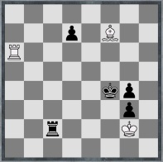

A teď se podíváme o „patro“ níže a budeme sledovat, jak se vedlo našim dvěma zástupcům v KPI.
Jak viděl snažení svého družstva „B“ nám přiblíží kapitán Vláďa Mička…

Bojovná remíza
Poslední kolo v soutěži KPI jsme hráli v Tachově. Zase jsme dávali těžko dohromady osmičku lidí, ale trn z paty nám vytrhnul Míra Kracík. Ten nastupuje skoro každý rok jen na poslední kolo a zatím pokaždé byl pro družstvo přínosem. Naše dvě osádka aut se společně setkali kousek před Tachovem a po krátkém bloudění našli hrací místnost a šli vstříc posledním partiím v soutěži. Domácí nás chtěli asi trošku rozhodit a v hrací místnosti byl i kameraman, který natáčel začátek zápasu. Obě družstva už měla téměř stoprocentní jistotu, že se udrží v soutěži, tak se v tomto duchu nesl i začátek zápasu. Nejprve nabídl rychlou remízu Sváťa Zítek našemu Karlovi Orlíčkovi. Pak z pozice síly nabídl remízu Václav Truksa našemu Vláďovi Mičkovi. Vláďa nejprve dlouho váhal nabídku přijmout – na poslední šachovnici totiž náš Vašek Karel stál hodně špatně – ale jelikož by Vláďa stál pasivně a bojoval stejně jen o remízu, tak skončila partie i zde remízou. To se rychle dohodli oba soupeři na remíze i na první šachovnici, kde náš Dobran Kracík s Rolandem Hubkou také neměli moc chuti do bojů. V tuto chvíli už byl osud partie na poslední šachovnici jasný a bylo jen otázkou času, kdy náš Vašek Karel prohraje. Naštěstí tou dobou měl už lepší pozici náš Michal Novák na čtvrté šachovnici a tím to předběžně vypadalo na vyrovnaný stav. Zatím už ukončil své trápení na osmé Vašek Karel a domácí se ujali vedení v zápasu 2,5 - 1,5. Na sedmé šachovnici hrál Míra Kracík a držel se dobře. Jako by ani vůbec skoro rok nehrál šachy a jeho silnější soupeř mu v rovné pozici nabídl remízu. Míra nabídku přijal a jedno auto mohlo jet domů. Zůstali poslední tři partie, kde jsme měli mírně navrch. Na druhé měl lepší pozici Franta Kupka, na třetí stál trošku hůře Petr Mařík a na čtvrté svoji převahu stále zvyšoval Michal Novák. Ten také rychle rozhodl a tím vrátil stav zápasu do rovnováhy. Bylo to 3-3 a poslední dvě partie bylo hodně bojovné. Nejprve se snažil vyčkávat s pozice síly Franta Kupka. Franta čekal na chybu soupeře, ale hlavně na to, jak se vyvine partie na vedlejším stole. Tam v koncovce si vedle lépe náš Petr Mařík a když dokonce měl pěšce více, tak Franta nabídl remízu. Jeho soupeř přijal a zbývala poslední partie. Ta se ještě nakonec dohrávala relativně dlouho a drobná výhoda se přelévala z jedné na druhou stranu. Náš Petr Mařík ke konci zaváhal a nakonec bojoval o remízu on, ale oba soupeři se nakonec dohodli na remíze, když byla na šachovnici pozice věž a král proti věži+jezdci a králi. Jen přítomný Honza Turner nám všem připomněl, že se toto dá hrát na výhru, ale my jsme všichni byli nakonec spokojeni s jedním bodem. Nakonec jsme se tedy se soutěží rozloučili remízou a udrželi deváté místo.

ŠSPK – Krajský přebor družstev I.třídy – ročník 2009/2010
zpráva z 11. kola – 11.4.2010
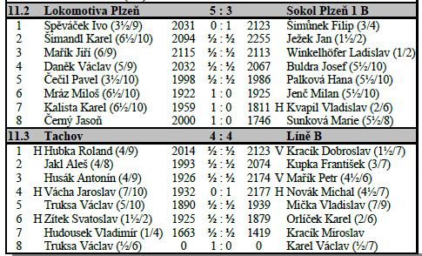
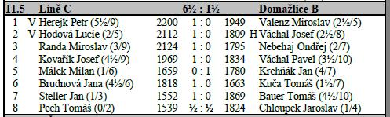
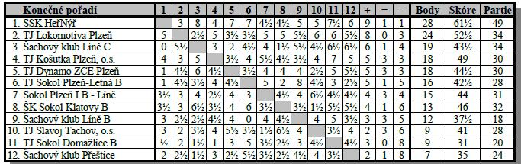

Zajímavé partie z 11.kola KPI:
Hubka Roland (2014) – Kracík Dobroslav (2123)
1. Jf3 d5 2. c4 e6 3. b3 Jf6 4. Sb2 c5 5. cxd5 exd5 6. d4 Jc6 7. e3 Sd6 8. Sd3 Sg4
9. dxc5 Sxc5 10. Jbd2 O-O 11. O-O De7 12. Sxf6 Dxf6 13. Dc2 Sd6 14. h3 1/2-1/2
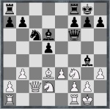

Truksa Václav (1890) – Mička Vladislav (1939)
1. d4 Jf6 2. Jf3 d6 3. c4 c5 4. e3 g6 5. Jc3 Sg7 6. Se2 O-O 7. O-O e6 8. Dc2 Jc6 9. a3 b6 10. Vb1 Jd7 11. Vd1 Sb7 12. b4 De7 13. bxc5 dxc5 14. d5 Jce5 15. Jxe5 1/2-1/2
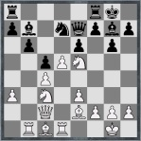

Hudousek Vladimír (1663) – Kracík Miroslav (1419)
1. c4 Jf6 2. d4 g6 3. Jf3 Sg7 4. g3 O-O 5. Sg2 c6 6. Jc3 Ve8 7. O-O d5 8. cxd5 cxd5
9. Sg5 Jbd7 10. Vc1 a6 11. Db3 Db6 12. Dxb6 Jxb6 13. b3 e6 1/2-1/2
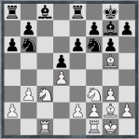

A teď se podíváme jak se vedlo našemu zástupci v KPII – našemu družstvu Líně D……

Nečekaná porážka
V poslední kole v soutěži KPII nás v domácím prostředí čekal lehký soupeř – Union Plzeň, poslední družstvo v soutěži a dosud bez bodu. Ale jak už to bývá, takové zápasy nebývají vůbec jednoduché. Zvláště když naše družstvo nenastoupilo v tom nejsilnějším. Ze základu nám chyběl Karel Olíček, David Lorenc a Milan Štich. No a až v nedělní ráno jsme sháněli hráče na poslední desku. Soupeř přijel naopak asi v nejsilnější sestavě co zatím v soutěži nastoupil. Sice jim chyběli hráči z předních šachovnic, ale zase měli hodně silné zadní šachovnice. Ale i tak jsme měli vyhrát, zvláště když jsme začali tak dobře. Na čtvrté šachovnici totiž asi hned v 8.tahu získal čistou věž Honza Steller a vypadalo to na rychlou výhru. Na třetí Vláďa Mička zase se svojí „birdovkou“ se tlačil na soupeře a také to vypadalo nadějně. Jenže pak se to najednou začalo otáčet v náš neprospěch. Na čtvrté Honza Steller nějak se zamotal do pozice a nechal si dát mat. To byla nečekaná sprcha a dokonce bylo hůř, když jsme prohráli i na poslední šachovnici, kde naše mladá Magda Kašová nestačila na zkušenou Milenu Volfovou. A když prohrál i Jirka Kaše, tak to s námi vypadalo hodně špatně. Stav 3-0 pro soupeře byl hodně nečekaný a to měl i hodně špatnou partii na třetí Vláďa Mička. Na první šachovnici to zatím bylo vyrovnaný, na druhé Pepík Kovařík držel s černými mírnou výhodu. Na páté Tomáš Pech s bílými nakonec svého soupeře udolal a trošku zmírnil průběžný stav. Na šesté stál Vašek Hrdlička vyrovnaně. V tuto chvíli to tedy s námi nevypadalo moc dobře a soupeř vycítil šanci na první vítězství v soutěži. Začal nabízet remízy v jednotlivých partiích. Nám nezbývalo nic jiného, než hrát všude na výhru. V náš prospěch se začala pomalu otáčet pozice na třetí šachovnici. Tam Vláďa přešel do věžové koncovky s dvěma pěšci méně, ale soupeř si nějak nevěděl rady a postupně ztrácel půdu pod nohama. Jenže bohužel na druhé Pepík Kovařík nedokázal přelstít svého soupeře a partie skončila jen remízou. Další remízou skončila partie na šesté, kde ani Vašek Hrdlička nedokázal přelstít svého soupeře. Stav byl tedy 4-2 pro soupeře a už jim stačila jen jedna remíza ze dvou partií. Vláďa sice svého soupeře nakonec udolal a snížil stav zápasu na 3-4, ale na první Pepík Buldra měl pěšce méně a tak přijal nabídku remízy. Nakonec jsme tedy prohrály těsně 3,5 - 4,5. No ale naštěstí to nemělo nijak zásadní vliv na naše postavení v tabulce a hlavní cíl – udržení družstva v soutěži – jsme splnili. Takže teď můžeme zase v klidu sbírat síly na nový ročník.

ŠSPK – Krajský přebor družstev II.třídy – ročník 2009/2010
zpráva z 11. kola – 18.4.2010
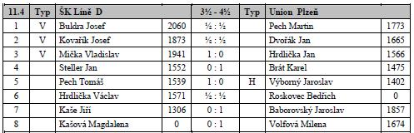
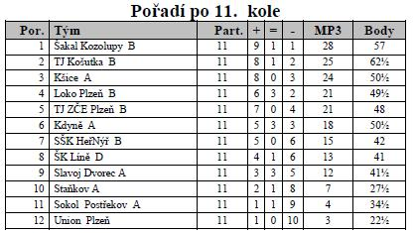

Zajímavé partie z 11.kola KPII:
Mička Vladislav (1941) – Hrdlička Jan (1566)
1. f4 c5 2. e3 Jc6 3. Jf3 Jf6 4. c3 d5 5. d4 cxd4 6. exd4 Sg4 7. Sd3 e6 8. O-O Sd6
9. De1 O-O 10. Je5 Sxe5 11. fxe5 Jd7 12. Dg3 Sh5 13. Sg5
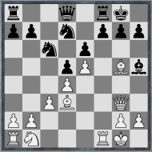
(13. Sxh7+ Kxh7 14. Dh3 g6 15. g4 f5 16. gxh5 g5) 13... Db6 14. Se3 (14. Vf2 Sg6)
14... Dxb2 15. Dh3 Sg6 16. Sxg6 fxg6 17. Dxe6+ Kh8 18. Jd2 Dxc3 19. Vae1 Vxf1+
20. Kxf1 Vf8+ 21. Jf3 Jb6 22. Sf2 Jxd4 23. Sxd4 Dxd4 24. Dd6 Df4 25. Dc5 Dc4+
26. Dxc4 dxc4 27. Ve4
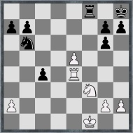
27…..c3 28. Ke1 Vd8 29. Jd4 Jd5 30. Kd1 Vf8 31. e6 Je7 32. Kc2 Vc8 33. Jb5 a6
34. Jxc3 Kg8 35. Kd3 Vd8+ 36. Vd4 Ve8 37. Vd7 b5 38. Je4 Kf8 39. Vd6 a5 40. Jc5 Jc8 41. Va6 Vd8+ 42. Jd7+ Ke7 43. Kd4 Jd6 44. Kc5 Je4+ 45. Kxb5 Jg5 46. Jc5 Vd5
47. Va7+ Kf6 48. Kc6 Ve5 49. Jd7+ Kxe6 50. Jxe5 Kxe5 51. Vxa5+ Kf6 52. Vxg5 Kxg5 53. a4
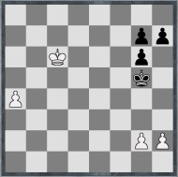
1-0

Z regionálního přeboru družstev PM I tř. 2009 – 2010
